МІНІСТЕРСТВО ОСВІТИ І НАУКИ УКРАЇНИ

НАЦІОНАЛЬНИЙ УНІВЕРСИТЕТ «ЛЬВІСЬКА ПОЛІТЕХНІКА»

Кафедра ІСМ



**Звіт**

До лабораторної роботи № 1

З дисципліни:

«Технології захисту інформації»

На тему:

**«Дослідження методів представлення бінарних відношень та операцій над ними»**

Виконав:

Студент групи КН-38

Стахів М.А.

Прийняла:

Заяць М.М.

**Львів-2017**

**Мета:** Вивчення та порівняння різних способів представлення бінарних відношень. Засвоєння практичних навиків маніпулювання бінарними відношеннями в різних представленнях.

**Варіант 11**

**Індивідуальне завдання:**

|  |  |  |  |
| --- | --- | --- | --- |
| 11. | 1 0 0 0 0 0 0 0 0 1 0 0 0 0 0 0 0 0 1 0 0 1 0 0 0 | 0 0 0 0 1 0 0 0 0 1 0 0 0 0 0 1 0 1 0 1 0 0 0 0 0 | 0 0 0 0 0 1 0 0 0 0 1 1 0 0 0 1 1 1 0 1 1 1 1 0 0 |

**Код програми:**

def output(matrix)

i = j = 0

size = matrix[i].length

while i < size

while j < size

print matrix[i][j]

print ' '

j += 1

end

j = 0

i += 1

puts "\n"

end

end

def _AND_(matrix1, matrix2)

i = j = 0

size = matrix1[i].length

res = Array.new(size) { Array.new(size) }

while i < size

while j < size

matrix1[i][j] == 1 && matrix2[i][j] == 1 ? res[i][j] = 1 : res[i][j] = 0

j += 1

end

j = 0

i += 1

end

res

end

def _OR_(matrix1, matrix2)

i = j = 0

size = matrix1[i].length

res = Array.new(size) { Array.new(size) }

while i < size

while j < size

matrix1[i][j].zero? && matrix2[i][j].zero? ? res[i][j] = 0 : res[i][j] = 1

j += 1

end

j = 0

i += 1

end

res

end

def _XOR_(matrix1, matrix2)

i = j = 0

size = matrix1[i].length

res = Array.new(size) { Array.new(size) }

while i < size

while j < size

(matrix1[i][j].zero? && matrix2[i][j] == 1) ||

(matrix1[i][j] == 1 && matrix2[i][j].zero?) ?

res[i][j] = 0 : res[i][j] = 1

j += 1

end

j = 0

i += 1

end

res

end

def _REV_(matrix1)

i = j = 0

size = matrix1[i].length

res = Array.new(size) { Array.new(size) }

while i < size

while j < size

matrix1[i][j] == 1 ? res[i][j] = 0 : res[i][j] = 1

j += 1

end

j = 0

i += 1

end

res

end

def _SUB_(matrix1, matrix2)

i = j = 0

size = matrix1[i].length

res = Array.new(size) { Array.new(size) }

while i < size

while j < size

matrix1[i][j] == 1 && matrix2[i][j].zero? ? res[i][j] = 1 : res[i][j] = 0

j += 1

end

j = 0

i += 1

end

res

end

def _REV_SUB_(matrix1, matrix2)

res_sub1 = _SUB_(matrix1, matrix2)

res_sub2 = _SUB_(matrix2, matrix1)

res = _OR_(res_sub1, res_sub2)

res

end

def _ROTATED_(matrix1)

i = j = 0

size = matrix1[i].length

res = Array.new(size) { Array.new(size) }

while i < size

while j < size

res[j][i] = matrix1[i][j]

j += 1

end

j = 0

i += 1

end

res

end

def _DUAL_MATRIX_(matrix1)

res_rotated = _ROTATED_(matrix1)

res = _REV_(res_rotated)

res

end

def _COMPOSIOTION_(matrix1, matrix2)

i = j = k = sum = 0

size = matrix1[i].length

res = Array.new(size) { Array.new(size) }

while i < size

while j < size

while k < size

sum += matrix1[i][k] * matrix2[k][j]

res[i][j] = sum

k += 1

end

res[i][j] >= 1 ? res[i][j] = 1 : res[i][j] = 0

k = 0

sum = 0

j += 1

end

j = 0

i += 1

end

res

end

p1= [

[1, 0, 0, 0, 0],

[0, 0, 0, 0, 1],

[0, 0, 0, 0, 0],

[0, 0, 0, 1, 0],

[0, 1, 0, 0, 0]

]

q1 = [

[0, 0, 0, 0, 1],

[0, 0, 0, 0, 1],

[0, 0, 0, 0, 0],

[1, 0, 1, 0, 1],

[0, 0, 0, 0, 0]

]

puts "\nMatrix P: "

output(p1)

puts "\nMatrix Q: "

output(q1)

res_and = _AND_(p1,q1)

puts "\nMatrix P AND Q: "

output(res_and)

res_or = _OR_(p1,q1)

puts "\nMatrix P OR Q: "

output(res_or)

res_xor = _XOR_(p1,q1)

puts "\nMatrix P XOR Q: "

output(res_xor)

res_rev = _REV_(p1)

puts "\nMatrix !P: "

output(res_rev)

res_sub = _SUB_(p1, q1)

puts "\nMatrix P SUB Q: "

output(res_sub)

res_rev_sub = _REV_SUB_(p1, q1)

puts "\nMatrix P REV_SUB Q: "

output(res_rev_sub)

res_rotated = _ROTATED_(p1)

puts "\nMatrix ROTATED P: "

output(res_rotated)

res_dual = _DUAL_MATRIX_(p1)

puts "\nMatrix DUAL MATRIX P: "

output(res_dual)

res_composed = _COMPOSIOTION_(p1, q1)

puts "\nMatrix P COMPOSIOTION Q: "

output(res_composed)

**Результат виконання:**

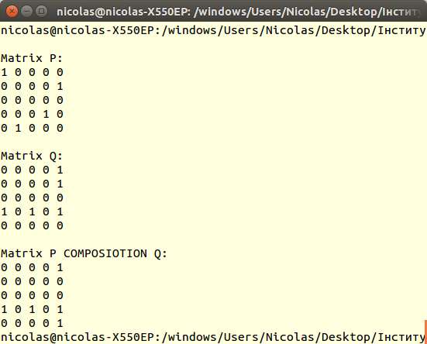

**Висновки:**

Виконавши дану лабораторну роботу, вивчив та порівняв різні способи представлення бінарних відношень, засвоїв практичні навики маніпулювання бінарними відношеннями в різних представленнях.